Game Design DoCument

[Sous-titre du document]

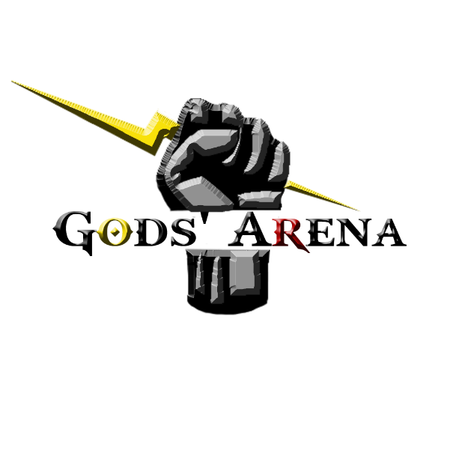

04 décembre 2013

Rivet ALexandre - helaine maxime



# PRESENTATION

**Fiche signalétique :**

**Nom :** Gods’ Arena

**Genre :** Multi Online Battle Arena  
**Support :** PC (Clavier / Pad)  
**Cible :** Challengers, Plateformers.  
**Nombre de joueurs:** 2 à 6 joueurs

**Concept :**

Batailles multi-joueurs en arène chronométrées sur le thème «  Mythologie », passant du labyrinthe, au jeu de plateformes. Ces différents challenges seront à disposition des joueurs afin de prouver leur dextérité et leur sens du combat à plusieurs ou en solo. Un système de chronomètre lors des batailles renforcera cette idée de challenge.

**Univers :**

Les dieux ont créé une immense arène pour reproduire les batailles épiques de la mythologie (grecque, nordique etc.). Les joueurs prendront possessions des héros (Thésée, Dédale, Icare, Thor, …) ou des anti-héros (Minotaure, Poséidon …) pour s’affronter et revivre des combats palpitants et grandioses, dignes des grandes légendes. Les challengers devront user de stratégie et de détermination afin de prouver aux Dieux qu’ils sont dignes d’être les champions de cette arène.

# USP

* **Editeur de map, permettant de recréer sa propre bataille.**
* **Différents modes de bataille afin de diversifier le Game Play.**
* **Ajout d’un chronomètre dans n’importe quel mode afin de renforcer le côté « challenge » du jeu et d’augmenter les récompenses remportées en fin de partie.**

# SYSTEME DE JEU

**But du jeu :** Remporter la bataille choisie.

**Objectif du joueur :** Vaincre ses ennemis et atteindre les objectifs garantissant sa victoire.

**Types d’interactions sur les champions**: Les champions ont des capacités qui leurs sont propres. Les champions diffèrent selon le mode de jeu. Mais dans chaque mode les champions d’équipe adverse pourront s’entretuer. De plus, le joueur a le choix de son camp, dans chaque bataille.

**Types d’interactions sur l’environnement :** Selon, le mode il existe différents types d’interaction avec le décor. Dans le labyrinthe de Dédale, certains champions pourront passer à travers les murs. Dans la Bataille de Ragnarök, les décors sont destructibles par les champions. Et dans le Combat contre le Kraken, les plateformes sont destructibles. Dans ces trois modes, un système de mort subite détruit l’arène au fur et à mesure que le temps passe.

**Conditions de victoire :**

Labyrinthe de Dedale :

**Pour gagner la manche :**

**Pour les héros :** Vaincre les minotaures ou récupérer les ailes parfaites d'Icare au milieu du labyrinthe.

**Pour les minotaures**: Vaincre les Héros.

**Pour perdre la manche :**

**Pour les héros :** Mourir ainsi que ses alliés.

**Pour les minotaures**: Les héros obtiennent les ailes d’Icare ou mourir ainsi que les autres minotaures

Bataille de Ragnarok :

**Pour gagner la manche :** Vaincre l'équipe entière adverse.

**Pour perdre la manche :** Toute une équipe meurt.

Bataille contre le Kraken :

**Pour gagner la manche :** Vaincre son adversaire en le poussant dans l'eau ou en le tuant.

**Pour perdre la manche :** Tomber dans l'eau ou mourir.

**Pour gagner la partie : gagner deux manches.**

# Annexes :

Voici des croquis de l’ambiance des différentes batailles :

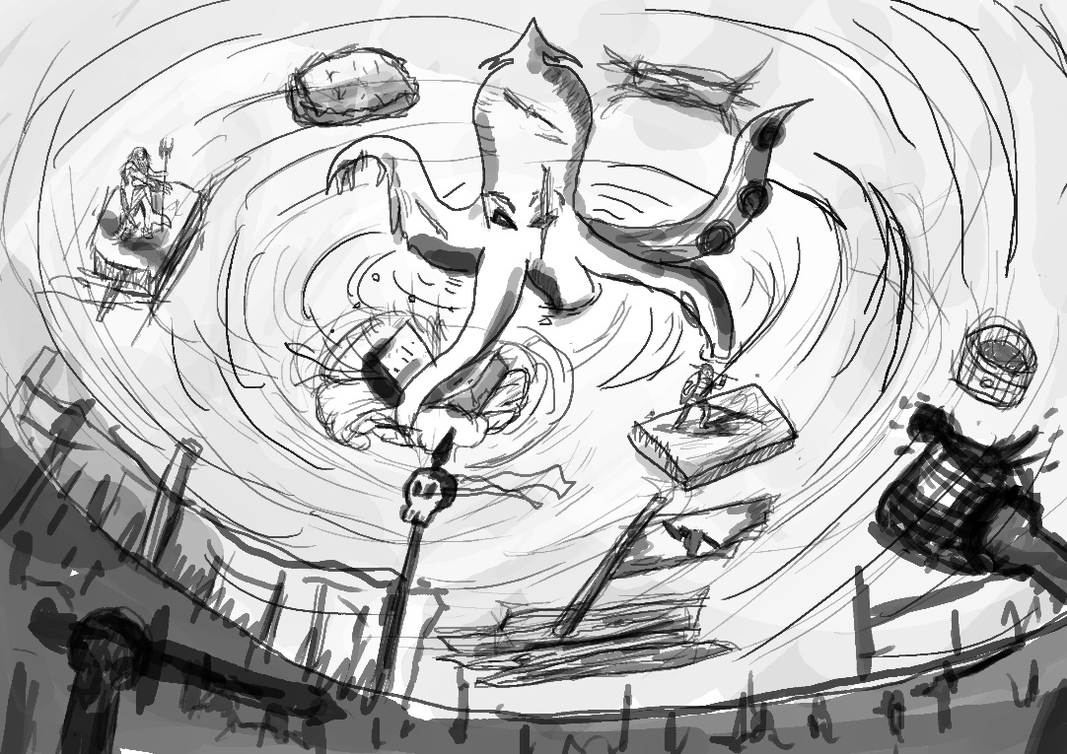Bataille contre le Kraken :

Labyrinthe de Dédale :

